附件一：
校医院健康管理中心简介
为贯彻落实习近平总书记关于“要把人民健康放在优先发展的战略地位”的讲话精神，加强和完善我校健康保障体系，充分满足广大师生员工的健康保健需求，充分履行健康保障职能，提升品牌效应，提高健康保障能力，校医院于2016年10月组建了健康管理中心，履行健康保健、健康体检、健康管理等职能，下设健康体检部、健康管理部、客户服务部三个业务科室。
健康管理中心以“关注健康、珍爱生命、优质服务、质量第一”为工作宗旨，以“健康山大”为目标，以“立足学校、服务社会”为己任，以校医院现有专家队伍为基本，依托我校附属医院技术力量，融健康体检与健康管理于一体，努力打造彰显校医院服务特色，规范化、人性化、温馨关爱的健康保健服务平台，为我校建设“世界一流大学”提供有力保障。
在学校领导、有关部门单位的大力支持下，健康管理中心体检大厅土建工程于2016年5月完成，经过精心的调研与紧张的筹备，校医院克服经费紧张等困难，自筹经费对体检大厅进行了装饰、对体检软硬件设施进行了升级改造。体检大厅舒适温馨，配备校医院目前最先进的体检设备，工作人员先期经过了我校附属医院强化培训，体检流程规范合理，为做好今年的教职工体检做好了充分的准备。
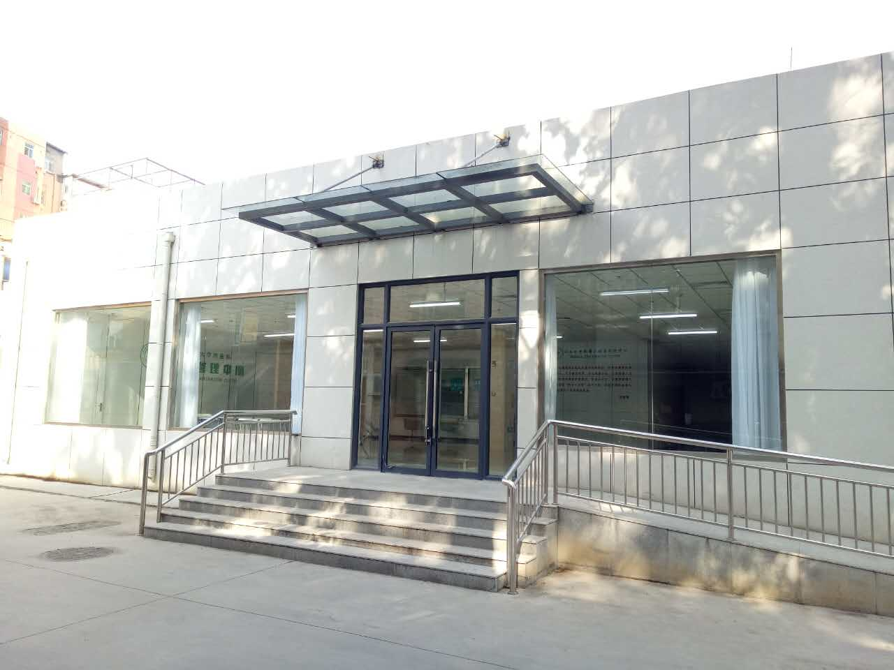
体检大厅外景
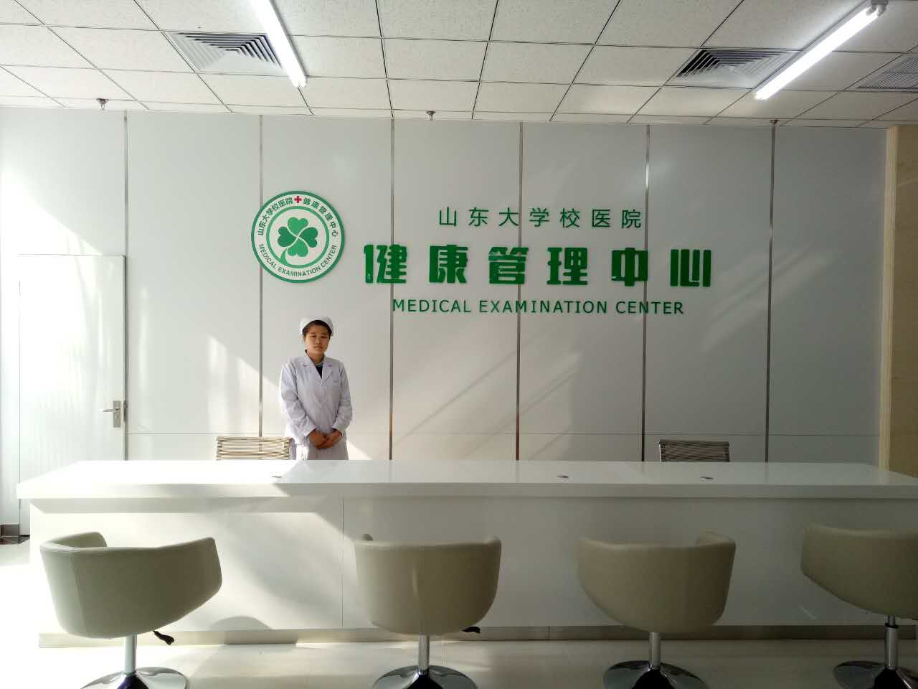
体检大厅接待处
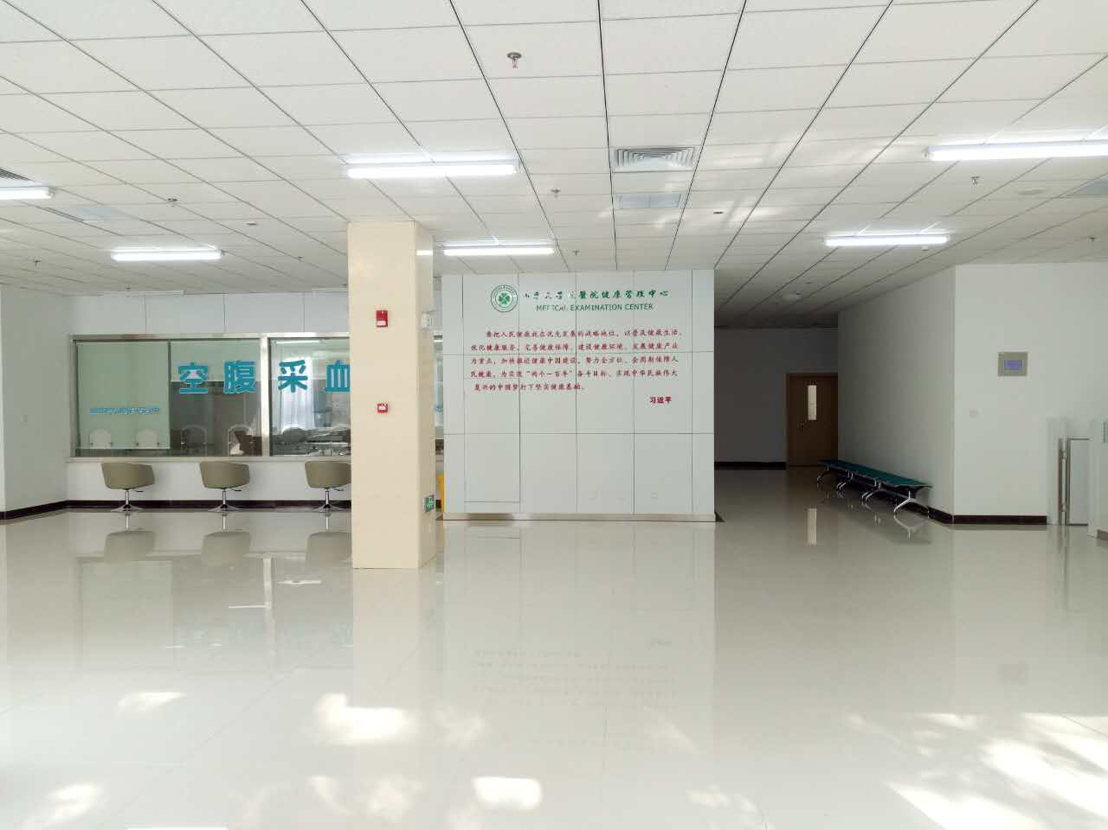
体检大厅内景
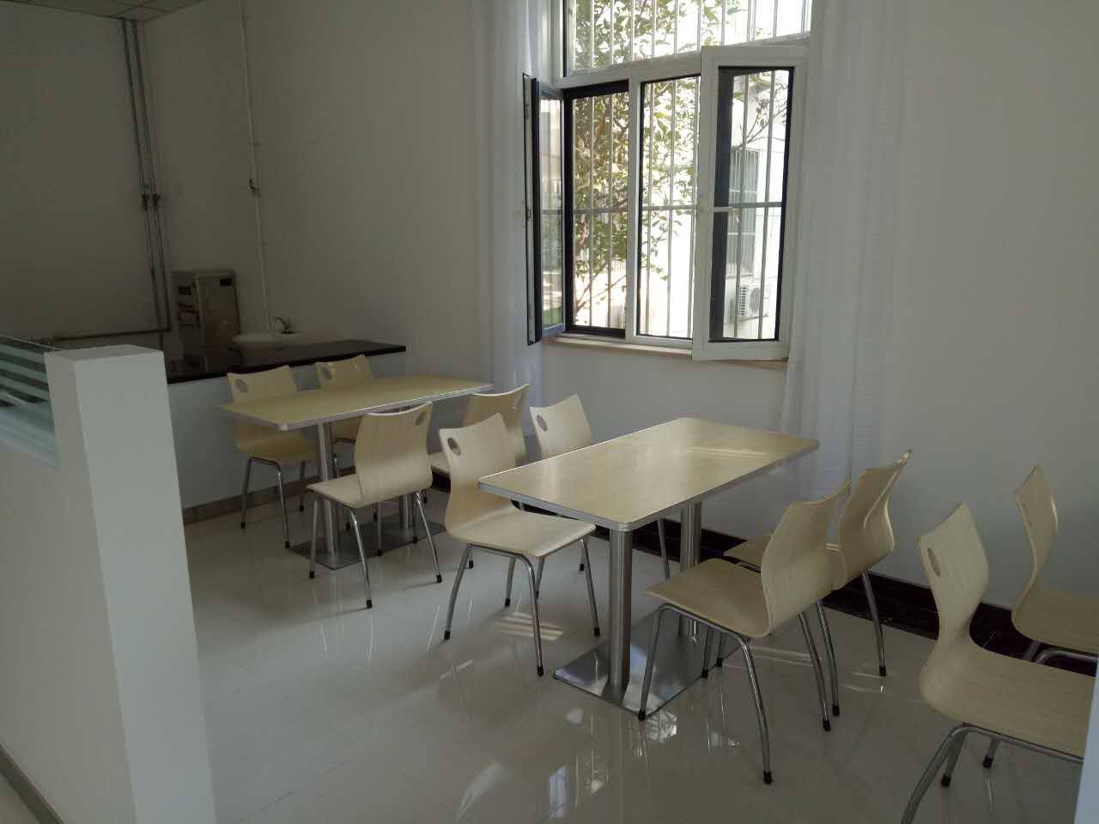
早餐区
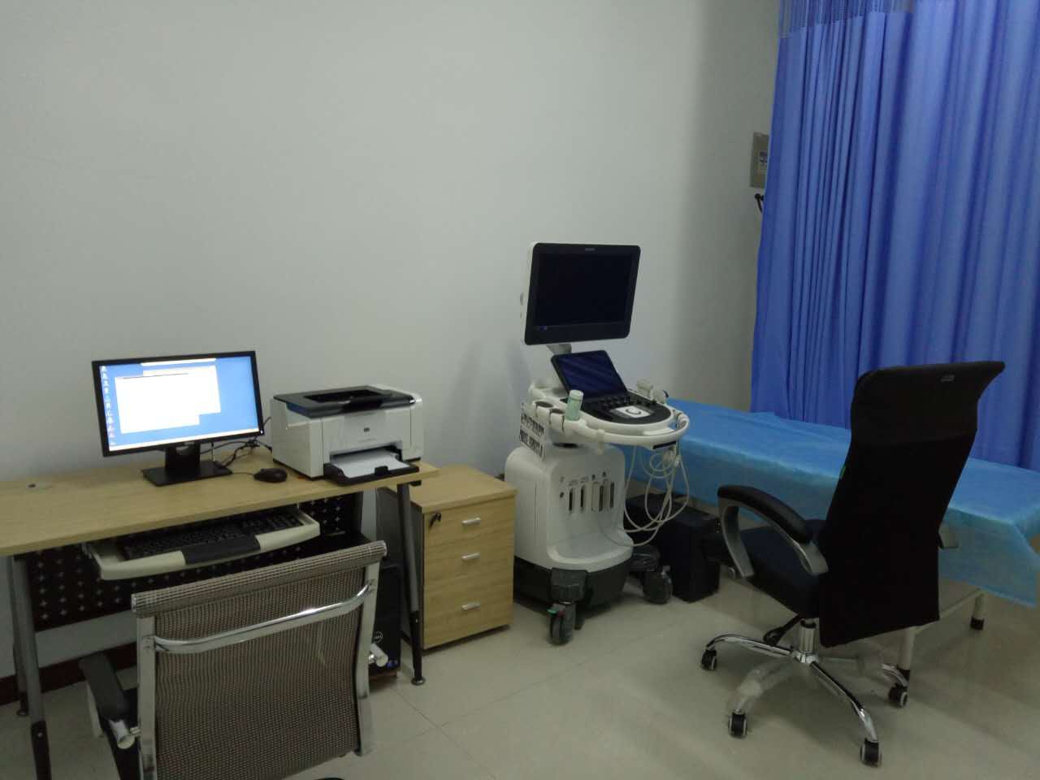
体检科室

